**Домашна работа №5:   
Манипулиране на обекти чрез jQuery**

**Курс:** Front-Еnd за Напреднали

**Краен срок за предаване:** 17.04.2016 23:59:59

**Задание:**

Създайте уеб страница, за промяна на снимки чрез JQuery, наподобяваща показаната на Фигура 1.

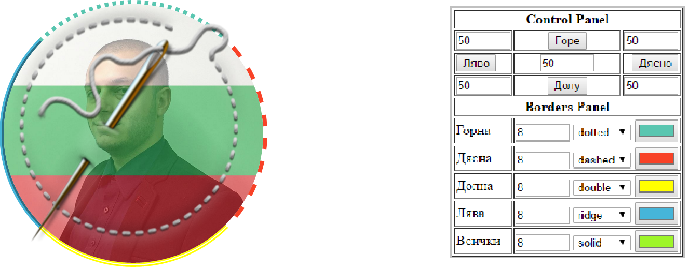

**Фигура 1**

**Детайли по заданието:**

* Името на файла трябва бъде FE2_HW_5.html
* Свободни сте да ползвате каквито снимки искате. Ако държите,   
  да ползвате точно тази картинка с „игла и конец“ адреса е: <http://www.fragileoasis.org/static/images/badges/empty.png>
* В ляво се позиционирани 2 снимки една върху друга
* Снимката с игла и конец е неподвижна и се намира върху моята/вашата/каквато друга снимка искате
* Моята/Вашата/Каквато друга снимка искате за по кратко ще наричаме #snimka (т.е. елемент с id=”snimka”)
* Панела за управление в дясната част на страницата управлява именно #snimka
* 4-те бутона придвижват #snimka в съответната посока
* 5-те полета в горната част на панела за управление са от тип число, и задават радиуса за съответния ъгъл на #snimka, а централното поле задава радиус-а и за 4-те края едновременно.
* Стойностите за всяко от тези 5 полета са зададени в проценти и приемат възможни стойности от 0 до 50.
* По аналогия с горните, долната част от панела за управление променя рамките на #snimka.
* За всяка рамка можете да задавате: дебелина (в пиксели между 0 и 10); стил на рамката (падащо меню със стойности solid, dotted, dashed и други по ваш избор); избор на цвят
* По аналогия с горното, последния ред позволява задаване на размер, стил и цвят и на 4-те рамки едновременно
* **Архивирайте всички файлове от домашната си и прикачете архивния файл във формата за прикачване на домашни!**

**Жокер:**

1. *За придвижването на* #snimka *използвайте функция move_owl() от предния пример.*
2. *Обобщете елемените, които променят еднакво свойства в клас с общо име, след което задавайте детайли чрез custom атрибут примерно data-direction.   
   Пример за това имате на 138 ред в „бухльовския“ пример.*

*НЕ се плашете – домашната звучи по сложно, отколкото е в действителност. При мен JQuery кода е с размер 20 реда + още 30 реда, копирани от предния „бухльовски“ пример ☺ (виж Жокер 1.)*